Dzień dobry,
oto propozycje na dziś;

1.Zaśpiewajmy i zatańczmy „Taniec Mai” https://www.youtube.com/watch?v=W1FoAa_0iN0
2. Ćwiczenia oddechowe ze słomką https://www.youtube.com/watch?v=_idZYc60B88
3 . W wakacje wyjedziecie z rodzicami na wypoczynek - przypomnijmy sobie jak bezpiecznie zachować się ;
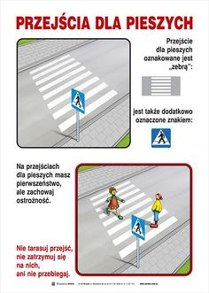

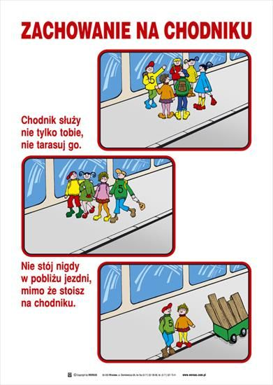

Gdzie możemy się bawić , gdzie nam nie wolno;
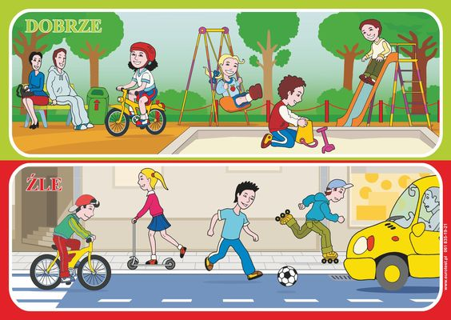
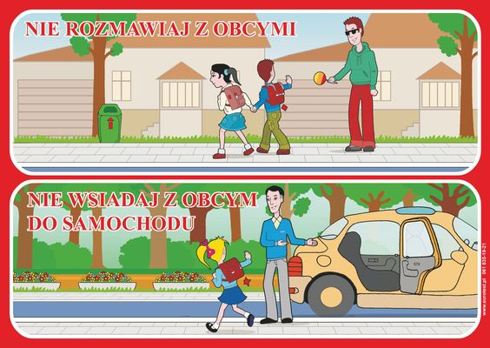
Przypomnijmy sobie również numery alarmowe;
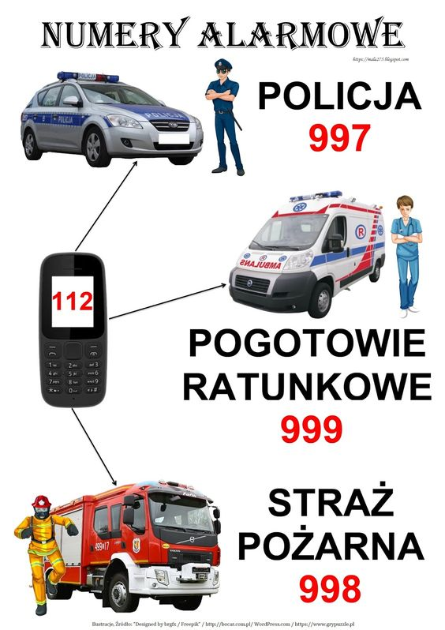

4.Czy wiecie jak znaleźć powietrze – sprawdźmy eksperymenty – https://www.youtube.com/watch?v=Xgcf_IbiVjU

5. Jeśli macie ochotę pokolorujcie kolorowanki „Bezpieczne zabawy wakacyjne”.
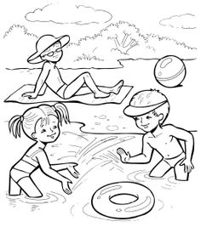

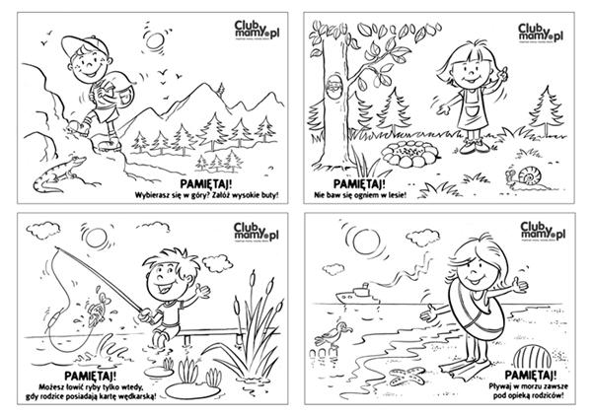

Życzę miłej zabawy, pozdrawiam Luiza Jelonek.

